
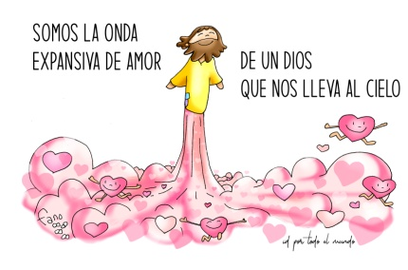
MISA CON NENOS

29 de maio de 2022

Domingo de ASCENSIÓN - C

S. Lucas 24,46-53: “Mentres os bendicía, ía subindo ao ceo”.
Mensaxe: Somos a onda expansiva de amor dun Deus
que nos leva ao ceo

1. MONICIÓN DE ENTRADA
Irmáns e irmás: Celebramos a festa da Ascensión de Xesús ao ceo. Hoxe, aquel home que naceu Neno en Belén, aquel que curou a enfermos e acompañou os tristes, aquel que curou feridas e que subiu á cruz, aquel que ao terceiro día resucitou… Hoxe sobe aos ceos! É esta unha festa de gran alegría. Xesús, ao entrar no ceo, deixa unha porta aberta pola que, nós tamén, entraremos un día para formar parte desa gran familia. Xesús vaise ao ceo e agora é a nosa quenda, tócanos agora a nós levar a cabo a misión de Xesús, continuando o traballo que Xesús comezou: anunciar a Boa Noticia e ser testemuñas do amor de Deus. Desde o ceo acompáñanos para que non esquezamos de ir polos camiños que O nos marcou. Sede todos benvidos. (Saímos cun cartel dun corazón grande cunha frase: “Xesús ascende para descender e quedar todos os días connosco”).
-No nome do Pai… Que o Señor, que sobe ao ceo pero que segue presente, sexa convosco.

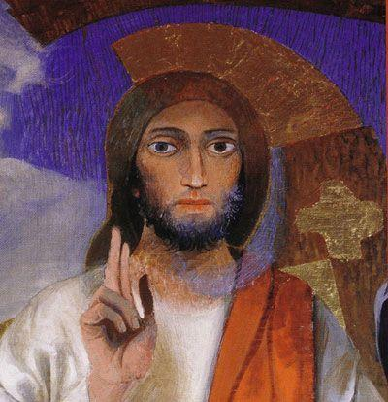
2. ASPERSIÓN COA AUGA
MONICIÓN á Aspersión: Coa alegría de ser seguidores de Xesucristo, lembremos agora o noso bautismo, que nos fixo fillos de Deus e encheunos do seu Espírito. (Aspersión)
–Que Deus todopoderoso nos purifique do pecado e, pola celebración desta eucaristía, fáganos dignos de participar do banquete do seu Reino. Amén.

OU SÚPLICAS DE PERDÓN: S/ O agarimo de Xesús cara a nós, aínda que subiu ao ceo, non diminúe e segue perdoando os nosos pecados.
-Ti que coa túa ascensión aos ceos, enches o noso corazón de esperanza. Señor ten piedade de nós.
-Ti que coa túa ascensión aos ceos, abres para nós as portas do ceo. Cristo ten piedade nós.
-Ti que coa túa ascensión aos ceos encargáchesnos seguir a túa tarefa de anunciar o moito que Deus nos quere. Señor ten piedade de nós.
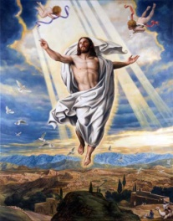

3. MONICIÓN ÁS LECTURAS

Que facedes Que facedes aí plantados mirando ao ceo?

Estas palabras que imos escoitar na primeira lectura dos Feitos dos Apóstolos. Celebrar a Ascensión de Xesús aos ceos non é para quedarnos mirando a Xesús ao ceo, buscándoo porque xa non está na terra. Convén que esteamos moi atentos ás propias palabras de Xesús que nos vai a dirixir na primeira lectura e no evanxeo.

4. ORACIÓN DOS FIEIS.
Digamos todos:
-Somos as túas testemuñas, Señor.
1. Para que a Igrexa nos contaxie da alegría de crer en Xesús. Oremos.
2. Para que realicemos a misión que Xesús nos deixa de facerlle presente na nosa familia e en todas partes. Oremos.
3. Para que participemos cada domingo na eucaristía cos nosos pais. Oremos.
4. Para que nos momentos difíciles sintamos a compañía de Xesús que sempre vai connosco. Oremos.
5. Para que os que formamos a Igrexa sexamos testemuñas de Cristo na nosa vida. Oremos.
6. Para que nas nosas familias notemos a presenza de Deus. Oremos.
7. Para que acollamos ao Espírito que nos dá a súa graza nos sacramentos. Oremos.
8. Para que recemos a Xesús todos os días e valoremos a fe e a amizade con Xesús. Oremos.
9. Para que acudamos moitas veces a María sentindo os seus coidados e o seu amor tenro. Oremos.

5. PROCESIÓN DE OFRENDAS
LENTES CUN CORAZÓN PINTADO NO CRISTAL: Ofrecemos estes lentes en forma de corazón para dicirlle a Xesús que imos buscalo atentamente para descubrilo preto de nós, nos que nos necesitan.
UN PAUCIÑO OU TESTEMUÑA DUNHA CARREIRA: Nas carreiras os atletas pásanse a testemuña uns a outros. Xesús vaise ao ceo tras realizar a súa misión na terra e déixanos agora a nós a testemuña, a misión de anunciarlle, de facerlle presente nos nosos traballos e diversións.
PAN E VIÑO: Con este pan e este viño queremos pedirlle ao Señor que nos de o seu alimento na eucaristía para ser reflexo da vida de Xesús no noso tempo.

6. SUXESTIÓNS:
- Pensamos en que debemos mellorar o noso testemuño de Xesús para levalo aos nosos ambientes e vivir coma el.
-Dialogamos que facemos nós para construír a Igrexa, a comunidade de Xesús.
-Comentamos como atoparnos hoxe a Xesús nos sacramentos que nos regala o Espírito Santo, como vivilos mellor…
-Podemos poñer un Cristo sen brazos ou “defectuosos” cunha frase: “Cristo quere que sexas a súa testemuña. Necesita hoxe as túas mans, a túa voz, o teu corazón”.
-Ao final da eucaristía poderiamos encargar un globo de helio (sempre voan) no que poñeremos o nome de Xesús pintado con rotulador. Da mesma forma, por cada grupo (se son poucos, por cada neno) poñemos outro globo co nome nun papeliño na corda que o suxeita ao globo de Xesús. Estes globos témolos no altar durante a misa ou se poden presentar nas ofrendas e ao acabar a misa, os nenos co sacerdote sairán a deixar soltos os globos na rúa. A idea é que nesta festa os nenos poden captar que con Xesús de guía nós tamén podemos voar e soñar… E como di a famosa frase: “se se pode soñar, pódese facer”.
-Lemos o evanxeo e comentámoslles o último xesto de Xesús, a súa bendición. “Bendición” significa “dicir ben” e nós pedímoslles que pensen nas súas 10 palabras favoritas como “Play” ou “ Tiktok”… Logo nunha cartolina imos pegando post- it con esas palabras. Logo na Acción de Grazas compartímolo para indicar que agradecemos a Deus poder sentir e vivir esas palabras e o seu significado, o que nos axuda a ser mellores persoas e cristiáns no mundo.

VÍDEOS ASCENSIÓN Lc 24, 46-53
-A ascensión do Señor para nenos, debuxos: https:// youtube/v35 OMxBvodI
-Ascensión, debuxos: http://youtu.be/kfhrsbsierg http://youtu.be/xokkeugr044
-Xesús ascende ao ceo, debuxos: https://www.youtube.com/watch?v= PnQ3 bvh_ qKE
-Lucas 24, 46-53, película: http://youtu.be/zbpa8-854 lk
-Ascensión de Cristo, película: https:// youtu. be/ LipPp8 Jlp80
-Lucas 24,46-53, A Ascensión do Señor, película: https://www.youtube.com/watch?v=A4 MeEcHtjPg
-A Ascensión, Javier Brú, canto: https://www.youtube.com/watch?v=_ oUXzDCNjPg
-Ascensión do Señor, canto: https://www.youtube.com/watch?v=-5 bzdDsw4-ou
-A Ascensión do Señor, canto: https://www.youtube.com/watch?v= ZXsI1 ojDWx0
-Elevándose ao ceo, canto do evanxeo: https://www.youtube.com/watch?v= BFfijjyH-Mg
-Moito que facer, Verbo Divino 2010, reflexión: https://www.youtube.com/watch?v= SXCkdBZr86Ou
-Testemuñas, Verbo Divino 2013, reflexión: http://youtu.be/ircznh- LgtI
-Fieis á terra, Verbo Divino 2016, reflexión: https://www.youtube.com/watch?v= m2 DqI3 lAexU
-Mirar ao ceo, pisar terra, Verbo Divino 2019, reflexión: https://www.youtube.com/watch?v= CZE5 Ci56 hyY
-Lecturas en linguaxe de signos: https:// youtube/- wYa3 ap07 R4 , https:// youtu. be/ dG4 Nkj5 VVhI
-Discípulos de Xesús, Verbo Divino 2022, reflexión: https://www.youtube.com/watch?v= s0 UYPoOKz98
-Vídeo de cada domingo de Alex Navarro Mulet, Cousas de Deus sábados: https://www.youtube.com/channel/UCft6btUTuaN3TRF_syJixww/videos



"IDE AO MUNDO ENTERO"
Xesús vaise ao ceo pero déixanos a nós aquí,
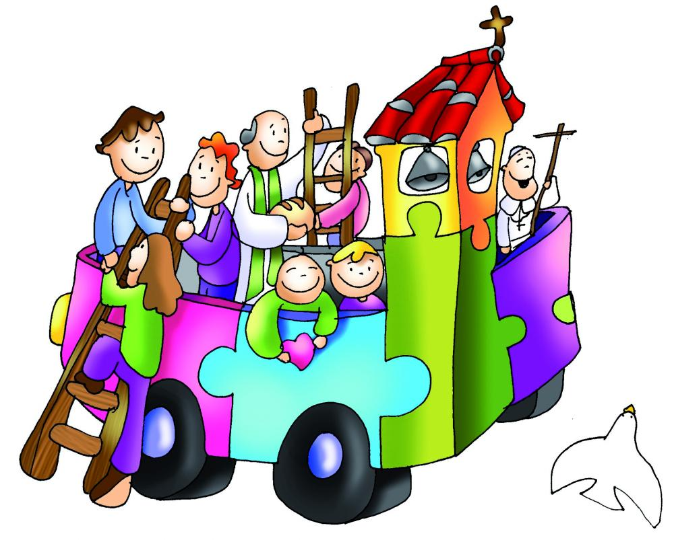
déixanos como testemuñas, somos os seus mensaxeiros.
Non vos gardedes a Noticia na vosa casa,
nin a encerredes en pobre xeografía,
ignorade os mapas con gallardía para anunciar a todos "o que pasa".
Sede, como o fermento na masa,
fermento de luz nova e de alegría,
que faga dos homes a hospedería,
que acolle a Palabra que é a brasa,
que quenta a vida e a renace
como Luz que desterra o egoísmo,
e fainos familia que comprace
o Amor do Pai en fértil Bautismo.
Ide ao mundo enteiro e gritade gozosos
a Noticia que nos fai ditosos.
Pepe Paniagua.

REQUISITOS PARA SER DISCÍPULO DE XESÚS
- Non quedar plantados mirando ao ceo, parados, esperando.
- Dar a coñecer o nome de Xesús a toda a terra.
- Facer nosa a súa misión, ser as testemuñas de Xesús no medio do mundo. Atención! Non fai falta irse moi lonxe, ás veces o desafío está preto: en casa, cos amigos, a familia, no traballo…
- Deixa activo ao Espírito en nós: ser fermento de comuñón, especialmente entre os máis necesitados.
- Vivilo con alegría, sentirnos bendicidos para levarnos forza e esperanza no noso día a día.

“Vós sodes testemuñas disto. Eles prostráronse ante El
e volvéronse con gran alegría a Xerusalén”.

Discípulos de Xesús, Verbo Divino 2022, reflexión: https://www.youtube.com/watch?v=s0UYPoOKz98

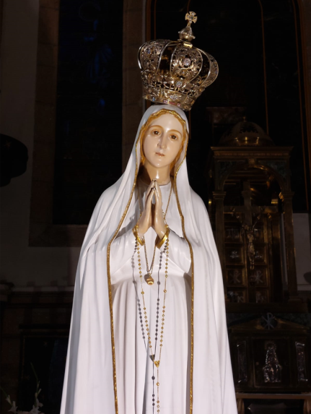

Ao final do mes de maio dicímosche, Nai:

Baixo o teu amparo acollémonos, santa Nai de Deus;
non refugues as súplicas que che diriximos nas nosas necesidades,
así a todo, líbranos de todo perigo,
oh sempre Virxe, gloriosa e bendita

